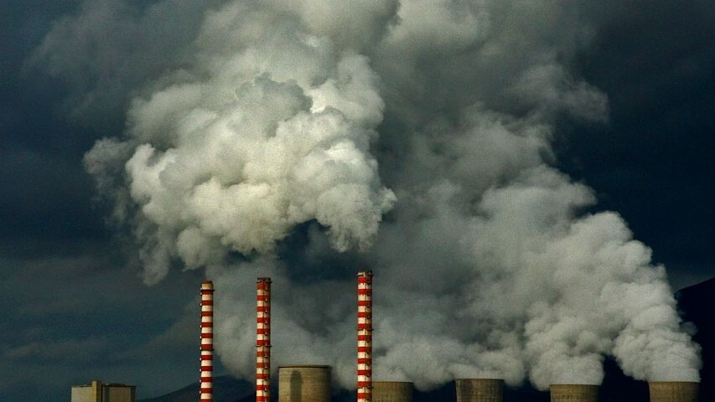
35 стран смогли сократить выбросы СО2 при одновременном росте экономики
️Глобальные выбросы углекислого газа от сжигания ископаемого топлива в 2025 г. станут самыми высокими за всю историю наблюдений. Таковы прогнозы Global Carbon Budget: к концу года общий объем эмиссии CO2 составит 38,1 млрд тонн, что на 1,1% больше, чем в самом жарком 2024 г.
И это будет новый рекорд. ️
Такие данные изложены в новом докладе «Глобальный углеродный бюджет», подготовленном международной командой из более чем 130 ученых из стран Европы, Австралии и США.
В списке поставщиков СО2 от сжигания углеводородов лидирует Китай (около 12,3 млрд тонн). За ним - США, Индия и страны ЕС. По прогнозам на 2025 год эмиссия СО2 в результате сжигания угля, нефти и газа увеличится в США (+1,9%) и Индии (+1,4%), немного (+0,4%) вырастет в Китае и ЕС и сократится в Японии (-2,2%).
Corinne Le Coeuret из University of East Anglia (Великобритания) отмечает, что и успехи есть:
«Усилия по борьбе с изменением климата приносят свои плоды: 35 странам удалось сократить выбросы при одновременном росте экономики, что в два раза больше, чем 10 лет назад, и был достигнут значительный прогресс в снижении зависимости от ископаемого топлива в других странах».
Рост СО2 в атмосфере связан не только с топливом, но и с уничтожением лесов и изменением ландшафтов. Так, связанная с этим источником эмиссия парниковых газов в 2025 - это 4,1 млрд тонн.

Позитив здесь лишь в том, что это меньше, чем в 2024 году (4,2 млрд тонн). Именно за счет сокращения порубок общий объем выбросов СО2 в 2025 году чуть сократился.

️Но этого мало. К концу 2025 года концентрация CO2 в атмосфере достигнет 425,7 промилле, что на 52 % выше доиндустриального уровня.

ПОДРОБНОСТИ – в материале ВООП
voop-rf.ru/tpost/tr4k...

